En primer lugar, se analizarán los tipos de datos de las funciones y constantes declaradas en el archivo

firmware_v2\sapi_examples\edu-ciaa-nxp\statecharts\statecharts_bare_metal\gen\Prefix.c

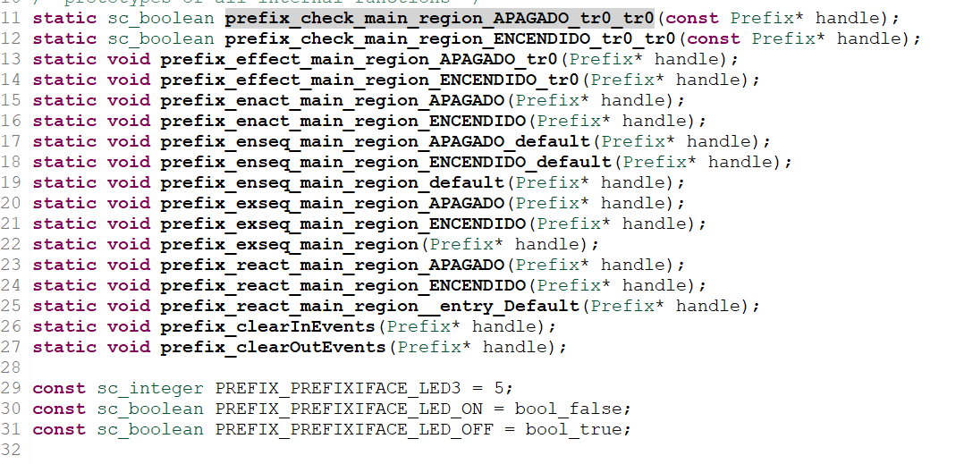

En el archivo

firmware_v2\sapi_examples\edu-ciaa-nxp\statecharts\statecharts_bare_metal\gen\Prefix.h

se encuentra definido “Prefix” como la siguiente estructura:

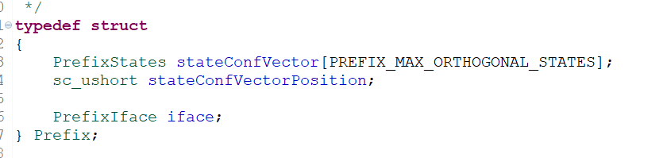

Donde “PrefixStates” es un enum con los distintos posibles estados de la región:

**typedef** **enum**

{

*Prefix_main_region_APAGADO*,

*Prefix_main_region_ENCENDIDO*,

*Prefix_last_state*

} PrefixStates;

Y “PrefixIface” es una estructura con un booleano:

**typedef** **struct**

{

sc_boolean evTick_raised;

} PrefixIface;

La variable stateConfVectorPosition es un int para guardar la posición del vector.

Estos tres datos son los que reciben las funciones declaradas y los que se manipulan dentro de las mismas, por ejemplo, para ir cambiando de estado.

A continuación, se analizarán los tipos de datos de las funciones y constantes declaradas en el archivo

/firmware_v2/sapi_examples/edu-ciaa-nxp/statecharts/statecharts_bare_metal/src/main.c

Al principio del archivo se definen las opciones de compilación y se selecciona qué ejemplo se quiere ejecutar

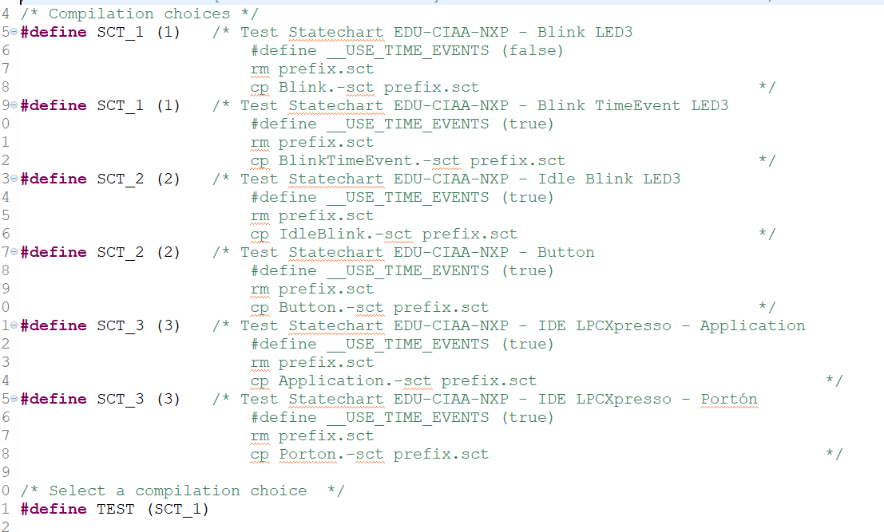

Luego se define un flag de tipo volátil, una variable de tipo Prefix (ya explicada), el uso de los TIME_EVENTS y una variable de tipo TimerTicks, que es una estructura que se encuentra declarada en /firmware_v2/examples/statechart/inc/TimerTicks.h

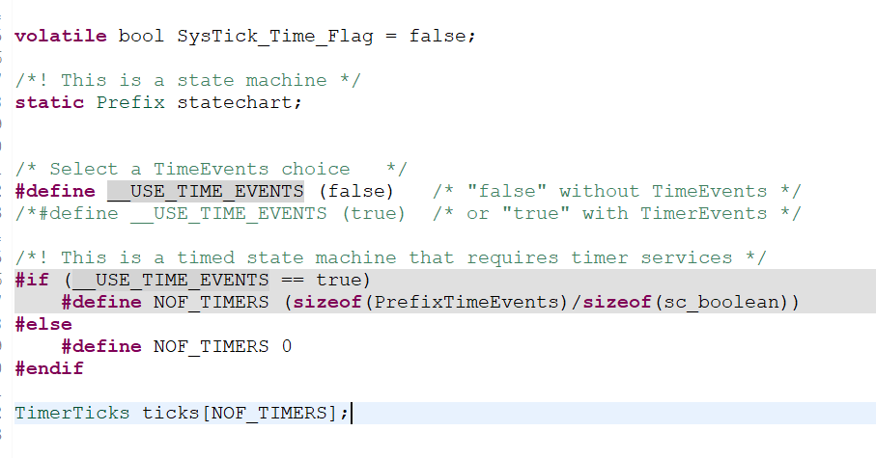

**typedef** **struct**

{

sc_eventid evid;

sc_uinteger time_ms;

sc_uinteger count;

sc_boolean periodic;

sc_boolean active;

sc_boolean evPending;

} TimerTicks;

El resto del programa (cuya secuencia de funciones está explicada en otro documento) usa principalmente los datos nombrados anteriormente.